《安全评价报告信息公布表》
机构名称 | 重庆市安全生产科学研究有限公司 |  |  |  |  | 资质证号 |  |  |  | APJ-（渝）-001
委托单位 | 重庆龙阳石油化工有限公司
项目名称 | 重庆龙阳石油化工有限公司中梁山油库安全环保维修整治工程设立安全评价
项目类别 | □预评价 ☑现状评价 □验收评价 □其他
所属业务类别 |  | 危化
安全评价过程控制情况
安全评价项目管理 | 项目组组长 |  |  |  | 技术负责人 |  |  |  |  |  | 过程控制负责人
安全评价项目管理 | 李伟 |  |  |  | 刘国勇 |  |  |  |  |  | 冯皓
编制过程 | 报告编制人 |  |  | 报告提交日期 |  |  |  | 报告审核人 |  |  |  | 报告审批人
编制过程 | 李伟 |  |  | 2021.3 |  |  |  | 蔡治勇 |  |  |  | 蔡治勇
姓 名 | 认定专业 |  | 安全评价师从业识别卡/证书编号 |  |  |  |  | 注册安全工程师  注册证号 |  |  |  |  | 是否专职
李伟 | 安全工程 |  | 1800000000201223/020783 |  |  |  |  | / |  |  |  |  | 是
刘文娟 | 电气工程及自动化 |  | 1700000000201153/019235 |  |  |  |  | 55130140332 |  |  |  |  | 是
林波 | 化工工艺 |  | S011053000110192/035615 |  |  |  |  | / |  |  |  |  | 是
王梅 | 电气 |  | S011053000110191/019244 |  |  |  |  | 55090076425 |  |  |  |  | 是
唐波 | 机械 |  | S011053000110192/003004 |  |  |  |  | / |  |  |  |  | 是
蔡治勇 | 安全工程、火工 |  | 0800000000102949/003832 |  |  |  |  | 55080052964 |  |  |  |  | 是
冯皓 | 化工机械 |  | 1600000000201291/019237 |  |  |  |  | 55130140330 |  |  |  |  | 是
刘国勇 | 化工、安全 |  | 1800000000100099/019324 |  |  |  |  | 55060013805 |  |  |  |  | 是
项目简介 | 重庆龙阳石油化工有限公司中梁山油库（以下简称中梁山油库）位于重庆市九龙坡区华岩镇西铁一村，2009年2月11日成立，注册地址为重庆市九龙坡区华岩镇西铁一村十二号，法定代表人：邓于天，注册资本叁仟万。重庆龙阳石油化工有限公司是成都铁路多元经营集团旗下，成都铁路石油化工实业有限公司和深圳龙坤石油化工进出口有限公司共同投资新组建的企业，油库占地面积约8800m2。属于四级油库，主要经营92#汽油和0#柴油。  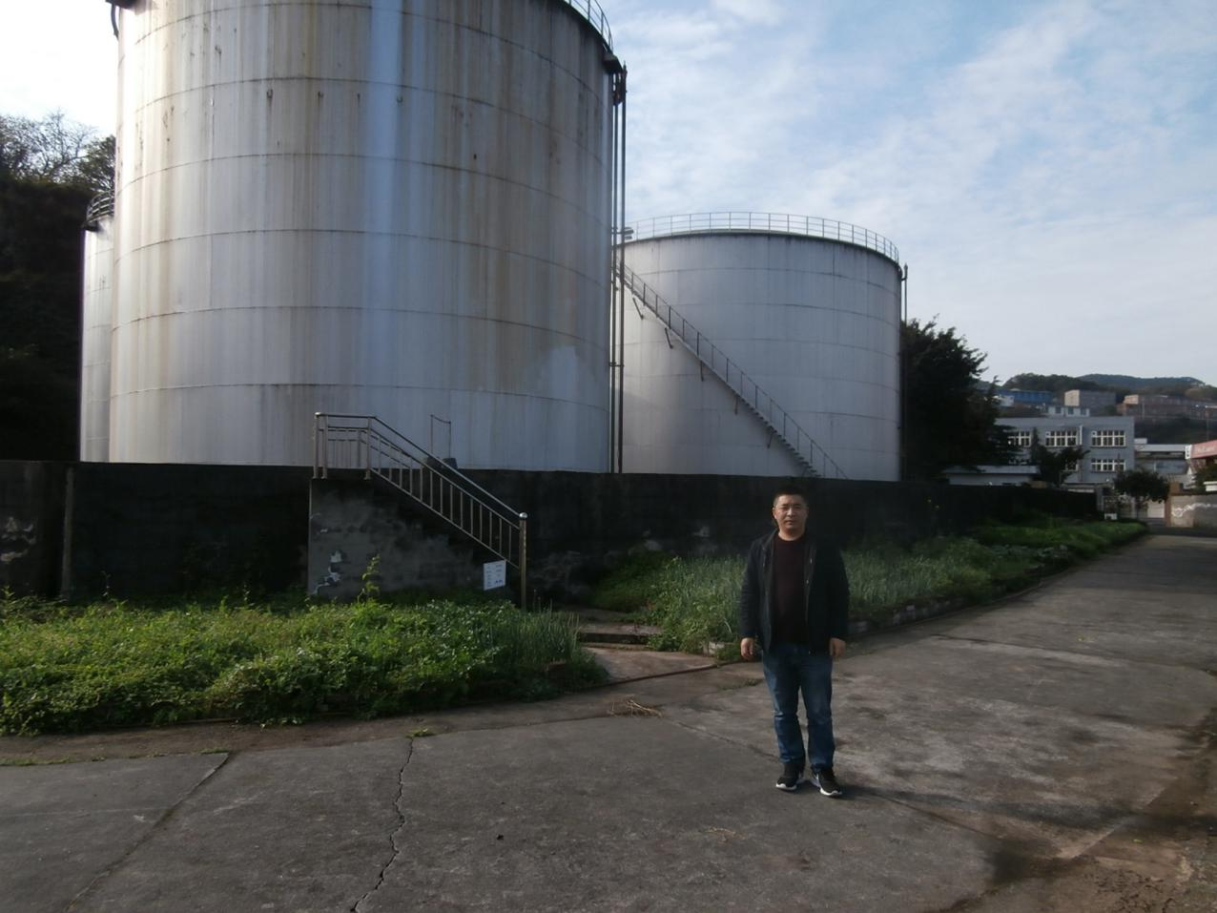
现场开展工作情况 | 勘验人员 |  | 勘验时间 |  |  |  | 勘验任务 |  | 勘验中的问题
现场开展工作情况 | 李伟 |  | 2021.1.8 |  |  |  | 现场检查 |  | 1配电间线路未穿管

